Заключение о результатах публичных слушаний

07.09.2023 с. Опеченский посад

1. Место проведения публичных слушаний: в здании Администрации Опеченского сельского поселения по адресу: Новгородская обл., Боровичский р-н, с. Опеченский Посад, 1 линия, дом 18.
2. Дата проведения: 25 июля 2023 года в 17 часов 00 минут
3. В публичных обсуждениях приняло участие: -
4. Тема публичных слушаний:
Рассмотрение вопроса о предоставлении разрешения на отклонение от предельных параметров разрешенного строительства объекта капитального строительства:
в отношении планируемого к размещению индивидуального жилого дома, на земельном участке с кадастровым номером 53:02:0091101:30, в территориальной зоне Ж.1. (зона застройки индивидуальными и малоэтажными жилыми домами), площадью 1260 кв.метров, расположенному по адресу: Новгородская область, р-н Боровичский, с/п Опеченское, д Перелучи, ул. Ф.Михайлова, д. 19 в части отступа от северо-западной границы земельного участка не менее 2,95 метра, в части отступа от юго-западной границы земельного участка не менее 1,47 метра;
в отношении планируемого к размещению индивидуального жилого дома, на земельном участке с кадастровым номером 53:02:0140401:11, в территориальной зоне Ж.1. (зона застройки индивидуальными и малоэтажными жилыми домами), площадью 1500 кв.метров, расположенному по адресу: Новгородская область, Боровичский район, Опеченское сельское поселение, д. Малый Глиненец, на земельном участке расположено здание, жилой дом, 10 в части отступа от северной стороны не менее 1,05 метра.
5. Основание проведения публичных слушаний:
Постановление Администрации Боровичского муниципального района от 23.08.2023 № 2777 «О проведении публичных слушаний».
Заключение о результатах публичных слушаний подготовлено на основании протокола публичных слушаний от 07.09.2023 года (приложение на 1 л. в 1 экз.)
6. Перечень поступивших письменных обращений физических и юридических лиц: не поступали.
7. В период публичных слушаний проведено информирование заинтересованных лиц:
7.1. Публикация в газете «Красная искра» № 34 от 24.08.2023 (рис.1); на сайте Администрации Боровичского муниципального района (рис.2).

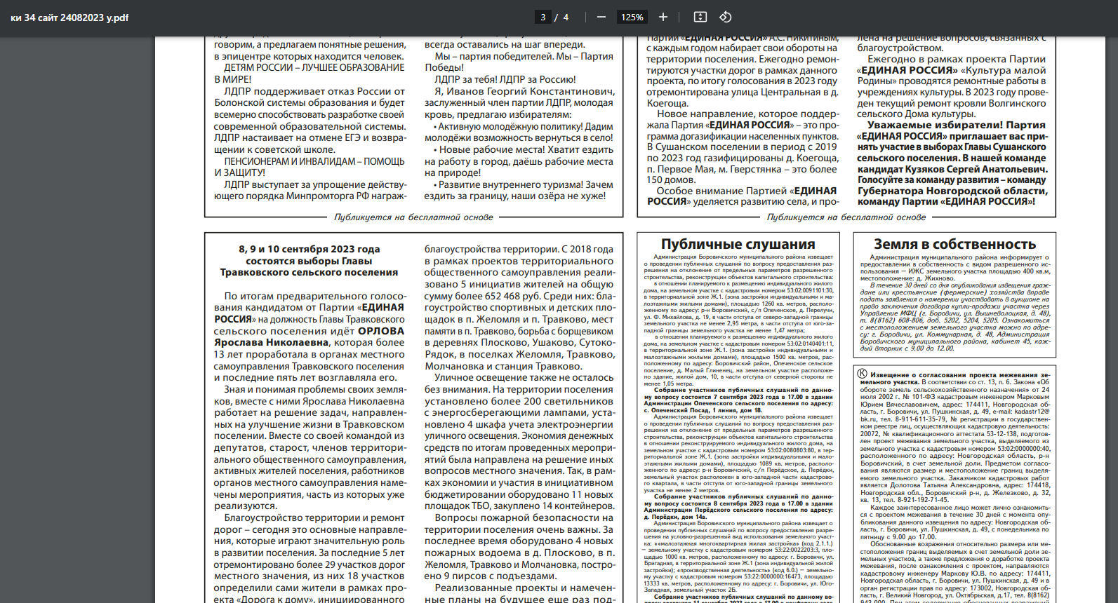

рис. 1

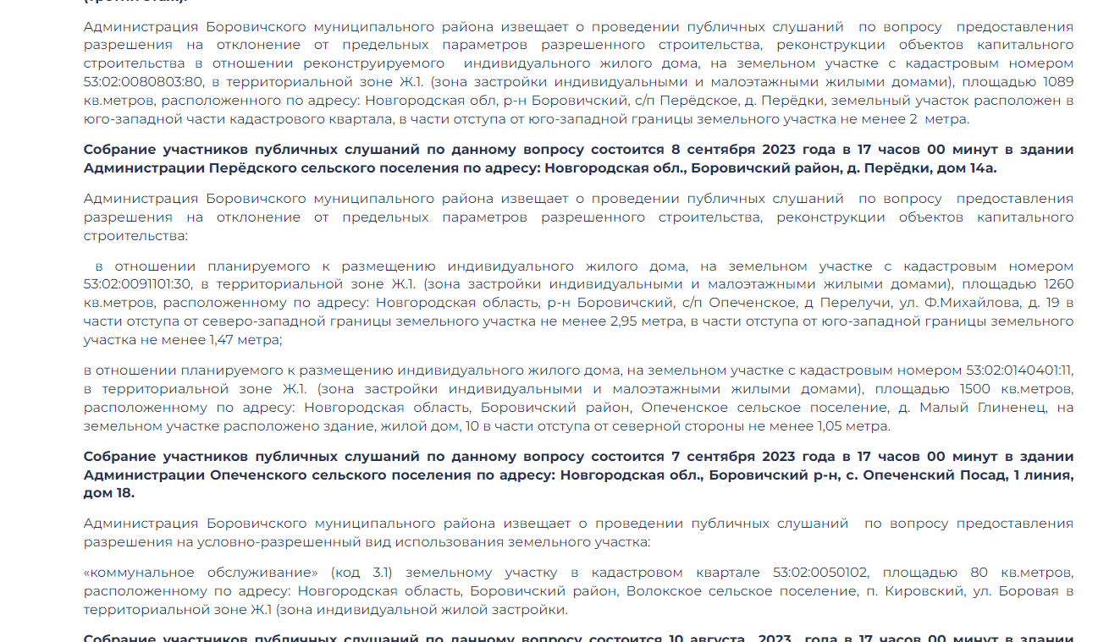

рис.2

7.2. Другие способы информирования не проводились.

8. В результате публичных слушаний по обобщенным материалам могут быть приняты к рассмотрению следующие замечания и предложения:
№ рассматриваемого вопроса | Замечания и предложения
 | не поступало

9. Перечень отклоненных замечаний и предложений:

№ рассматриваемого вопроса | Замечания и предложения | Основание для отклонения
 | нет | нет

10. Выводы по результатам публичных слушаний:
Предоставление разрешения на отклонение от предельных параметров разрешенного строительства объекта капитального строительства:
в отношении планируемого к размещению индивидуального жилого дома, на земельном участке с кадастровым номером 53:02:0091101:30, в территориальной зоне Ж.1. (зона застройки индивидуальными и малоэтажными жилыми домами), площадью 1260 кв.метров, расположенному по адресу: Новгородская область, р-н Боровичский, с/п Опеченское, д Перелучи, ул. Ф.Михайлова, д. 19 в части отступа от северо-западной границы земельного участка не менее 2,95 метра, в части отступа от юго-западной границы земельного участка не менее 1,47 метра;
в отношении планируемого к размещению индивидуального жилого дома, на земельном участке с кадастровым номером 53:02:0140401:11, в территориальной зоне Ж.1. (зона застройки индивидуальными и малоэтажными жилыми домами), площадью 1500 кв.метров, расположенному по адресу: Новгородская область, Боровичский район, Опеченское сельское поселение, д. Малый Глиненец, на земельном участке расположено здание, жилой дом, 10 в части отступа от северной стороны не менее 1,05 метра возможно.

Публичные слушания признаны состоявшимися.

Заместитель председателя комиссии
по землепользованию и застройке О.С. Образцова
Исполнитель:
Секретарь комиссии
по землепользованию
и застройке О.В.Иманкулова

